Arbeitsauftrag
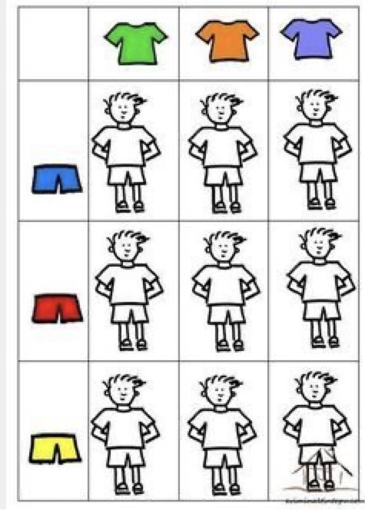Zeichne dem Kind die passende Kleidung in der richtigen Farbe.

